# 实验08-2

## 1.实验描述

设有 M = 8 个有序队列，每个队列的关键字从小到大排列，需要将这些队列元素归并成一个新的从小到大的有序队列。

算法：

取出每个队列的队头元素，构造一个有 M 个节点的完全小顶堆，利用这个小顶堆实现 M-路归并排序。

排序过程：

先把所有队列的队头元素Push进堆，构造一个完全的小顶堆, 用一个数组存储排序的结果

Step1：Pop出堆顶元素x，该元素来自队列k，放入存放结果的数组

Step2：DeQueue队列k，成功则转至Step3，否则转至Step4

Step3：Peek该队列k的队头元素y，将元素y Push进堆并维护堆（构造小顶堆）

Step4：将堆尾元素移入堆顶并维护堆（构造小顶堆）

直至堆完全清空

## 2.数据结构实现

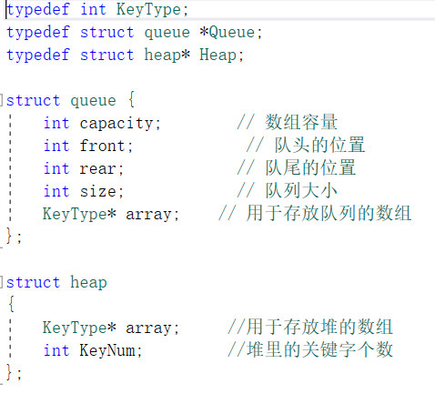

## 3.测试用例

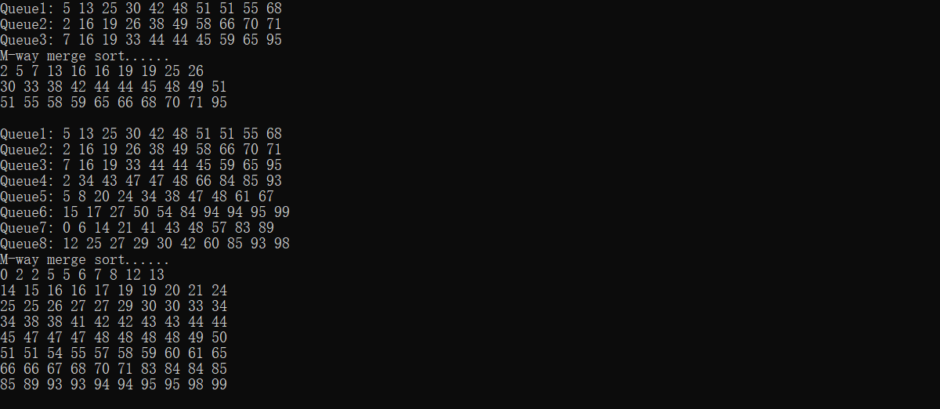使用了两组测试用例，每个数都不独立。

## 4.运行时间分析

排序过程：

先把所有队列的队头元素Push进堆，构造一个完全的小顶堆, 用一个数组存储排序的结果

Step1：Pop出堆顶元素x，该元素来自队列k，放入存放结果的数组

Step2：DeQueue队列k，成功则转至Step3，否则转至Step4

Step3：Peek该队列k的队头元素y，将元素y Push进堆并维护堆（构造小顶堆）

Step4：将堆尾元素移入堆顶并维护堆（构造小顶堆）

直至堆完全清空

有M个队列，每个队列有k个元素

算法复杂度为O ( k Log M )